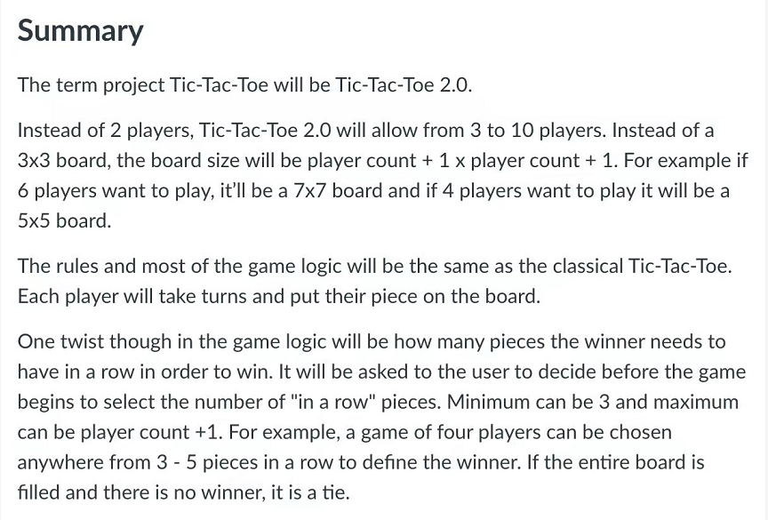
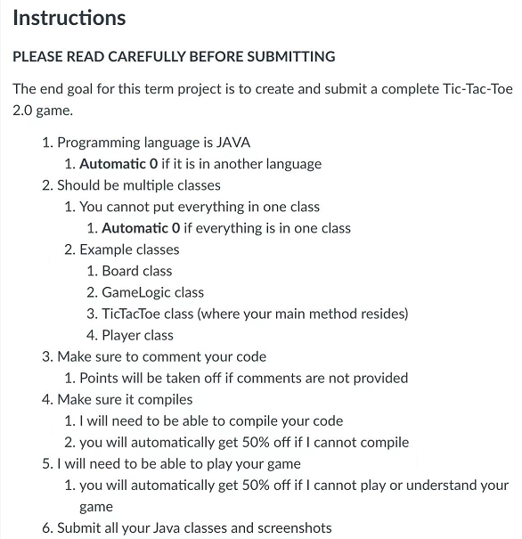

1. 输入说明
（1）游戏开始时，输入“玩家人数”和“连续棋子数”。
（2）游戏进行时，下棋的玩家需要输入棋子的坐标。注意，横纵坐标均是从0开始，如下图所示。
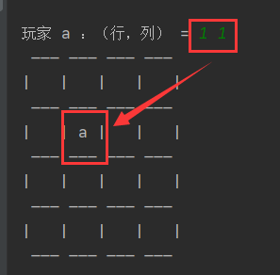

2. 示例（一）
4个玩家，连续4个棋子为赢。
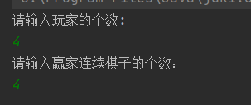
下棋过程
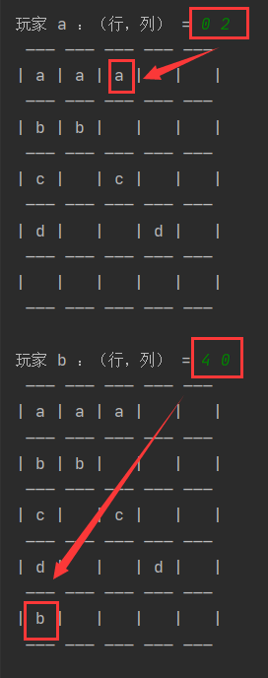
当玩家a在（0，3）位置下一个棋之后，提示玩家a获胜
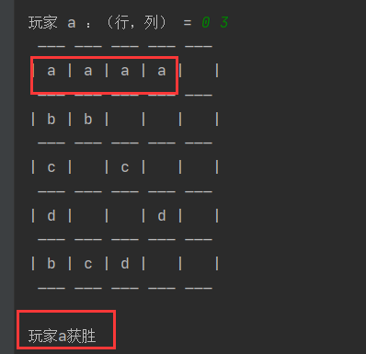

3. 示例（二）
玩家8人，连续6个棋子相同为赢。
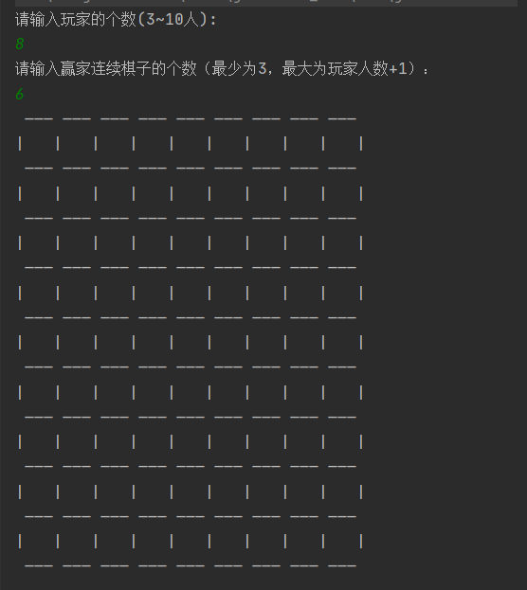
下棋过程：
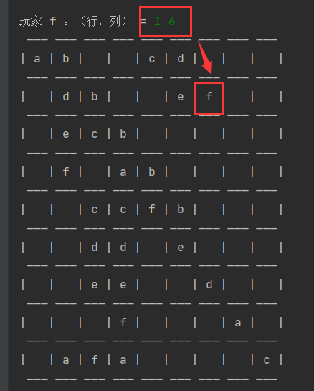
玩家b在正对角线上连续6个相同，提示玩家b胜利。
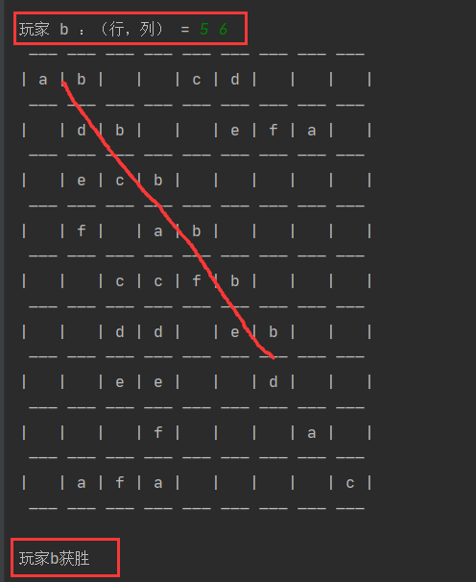

3. 示例（三）
玩家人数为3，连续棋子个数为3
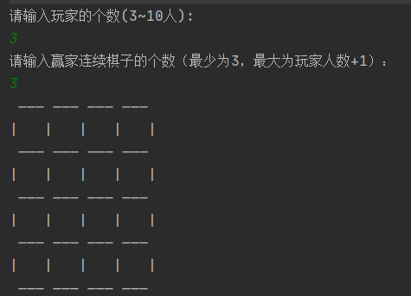
平局
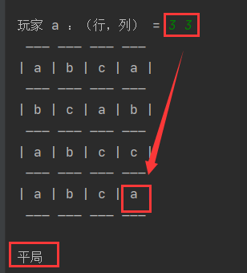

4. 示例（四）
玩家人数为4，连续棋子个数为5
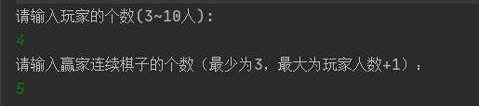
平局
